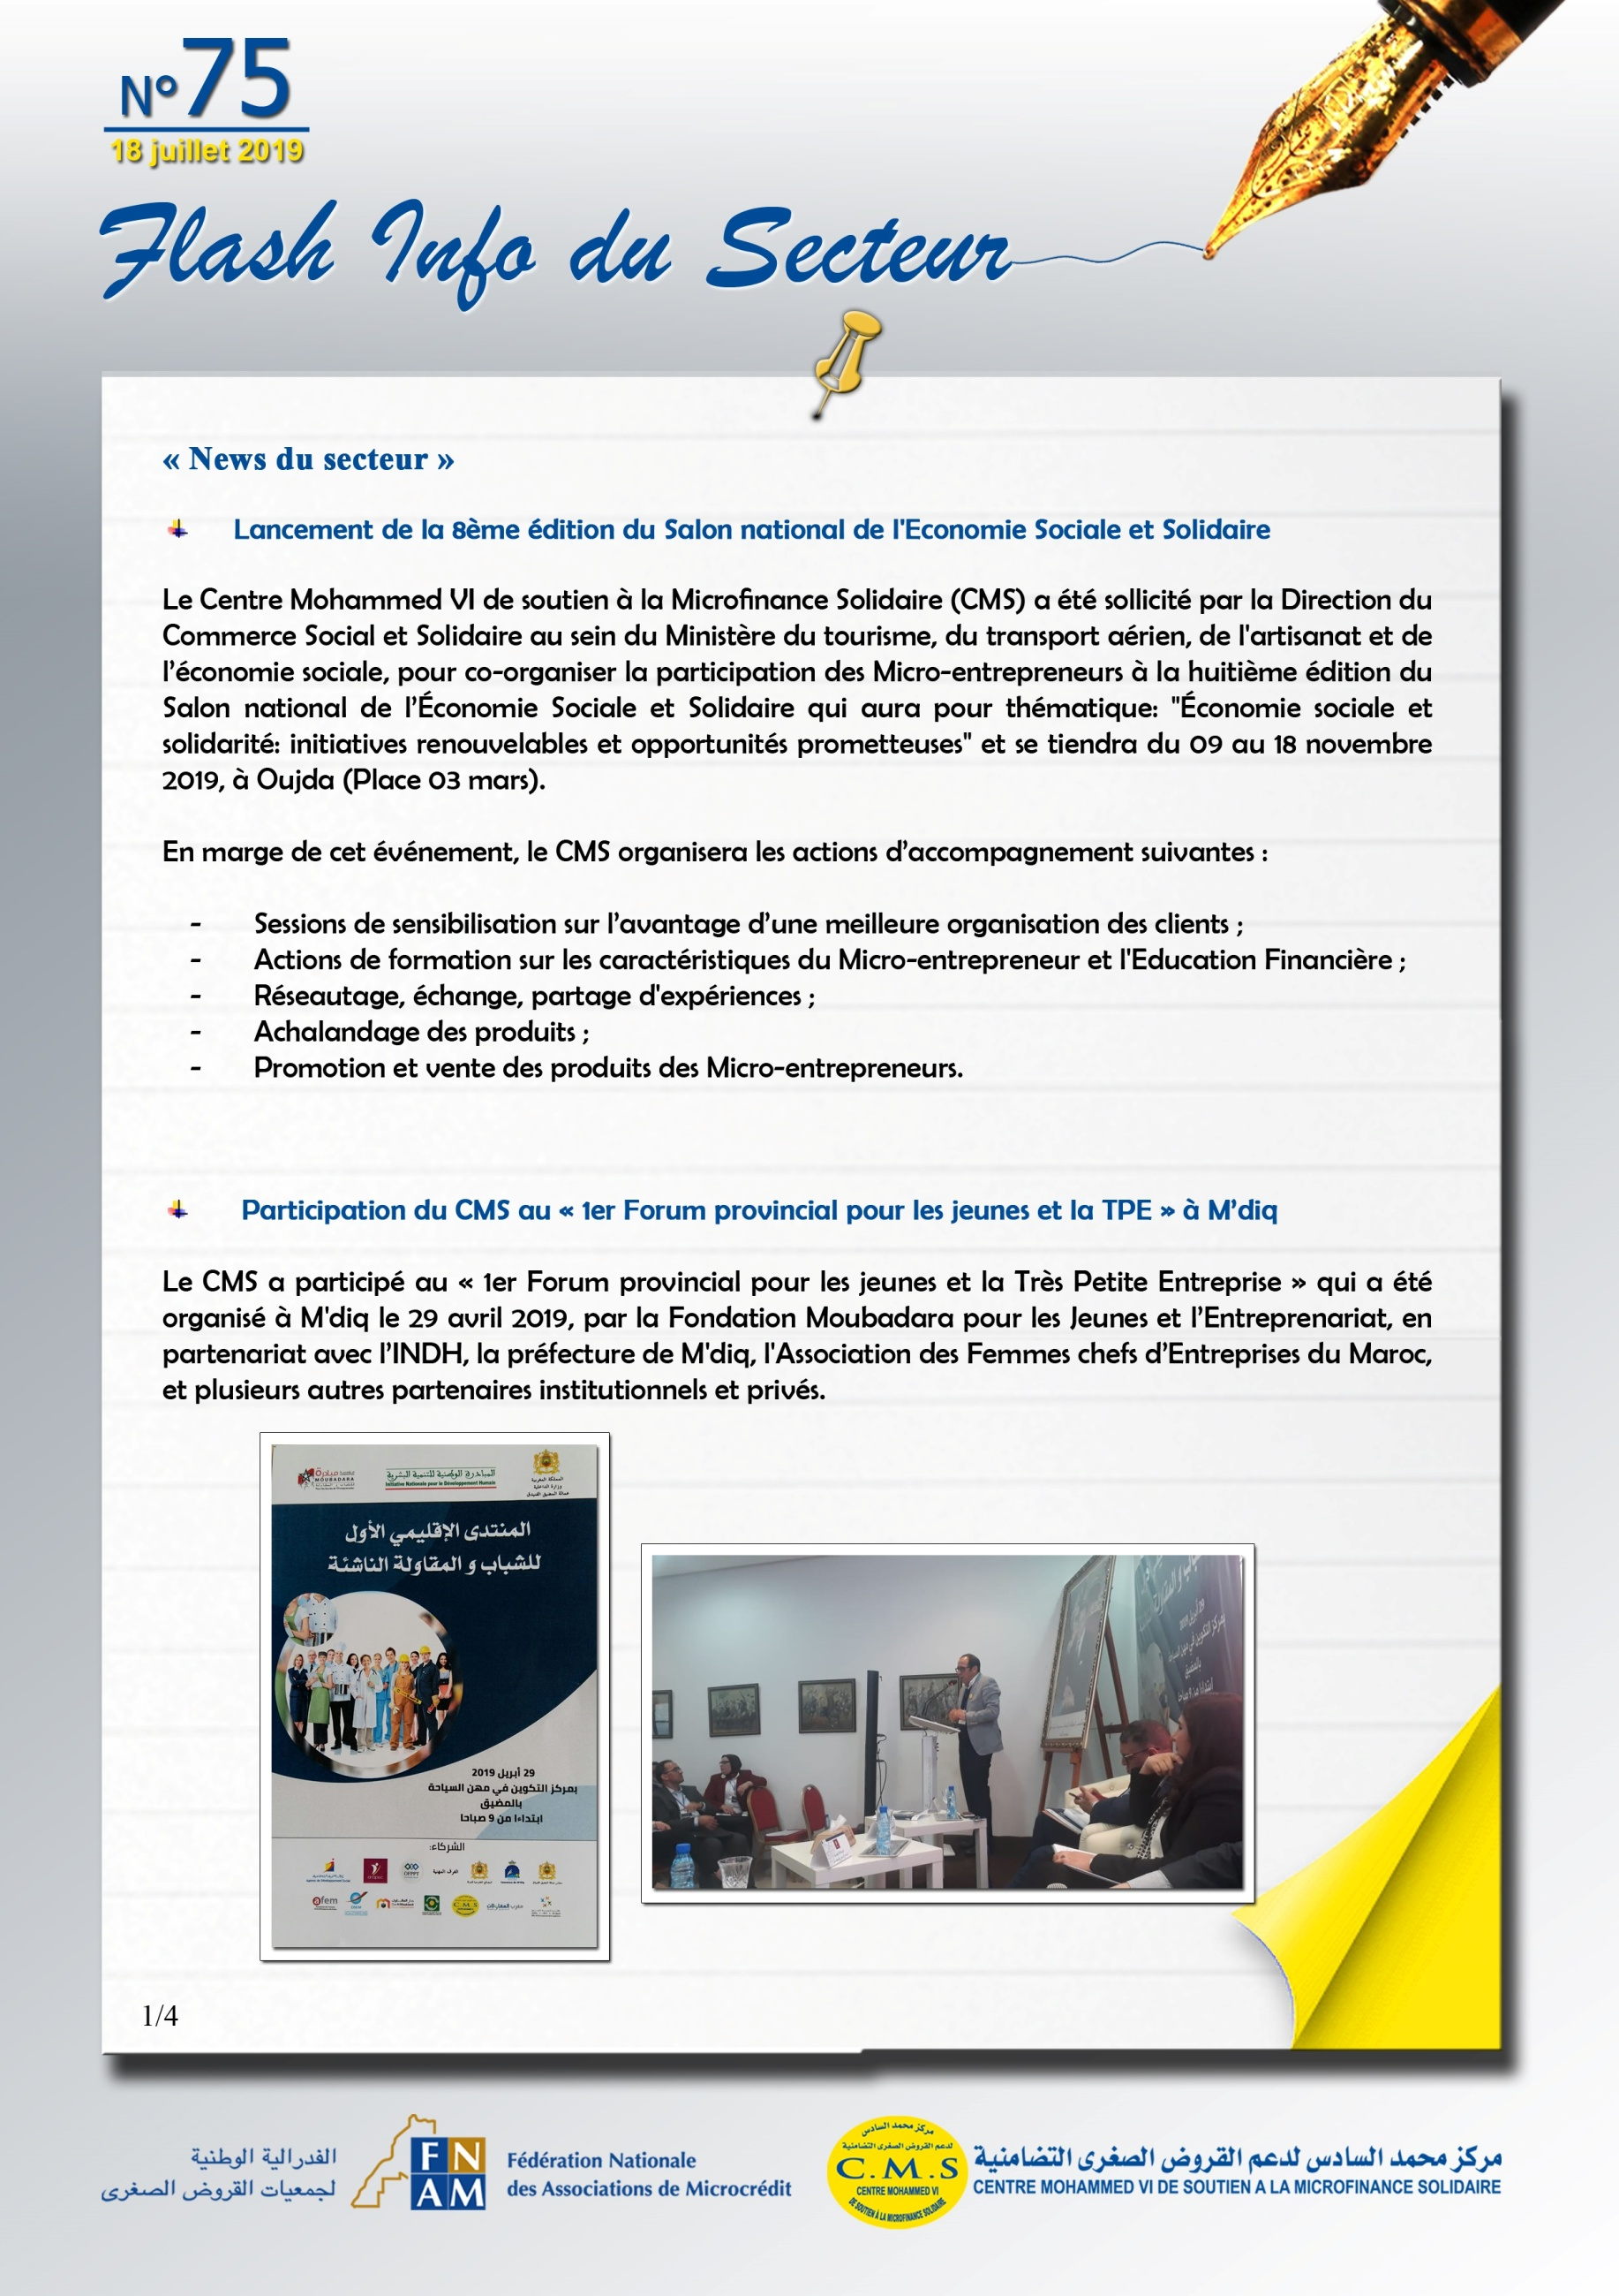

<http://www.cm6-microfinance.ma/fr/archives/agenda/salon-national-de-leconomie-sociale-et-solidaire-ecoss-a-oujda>

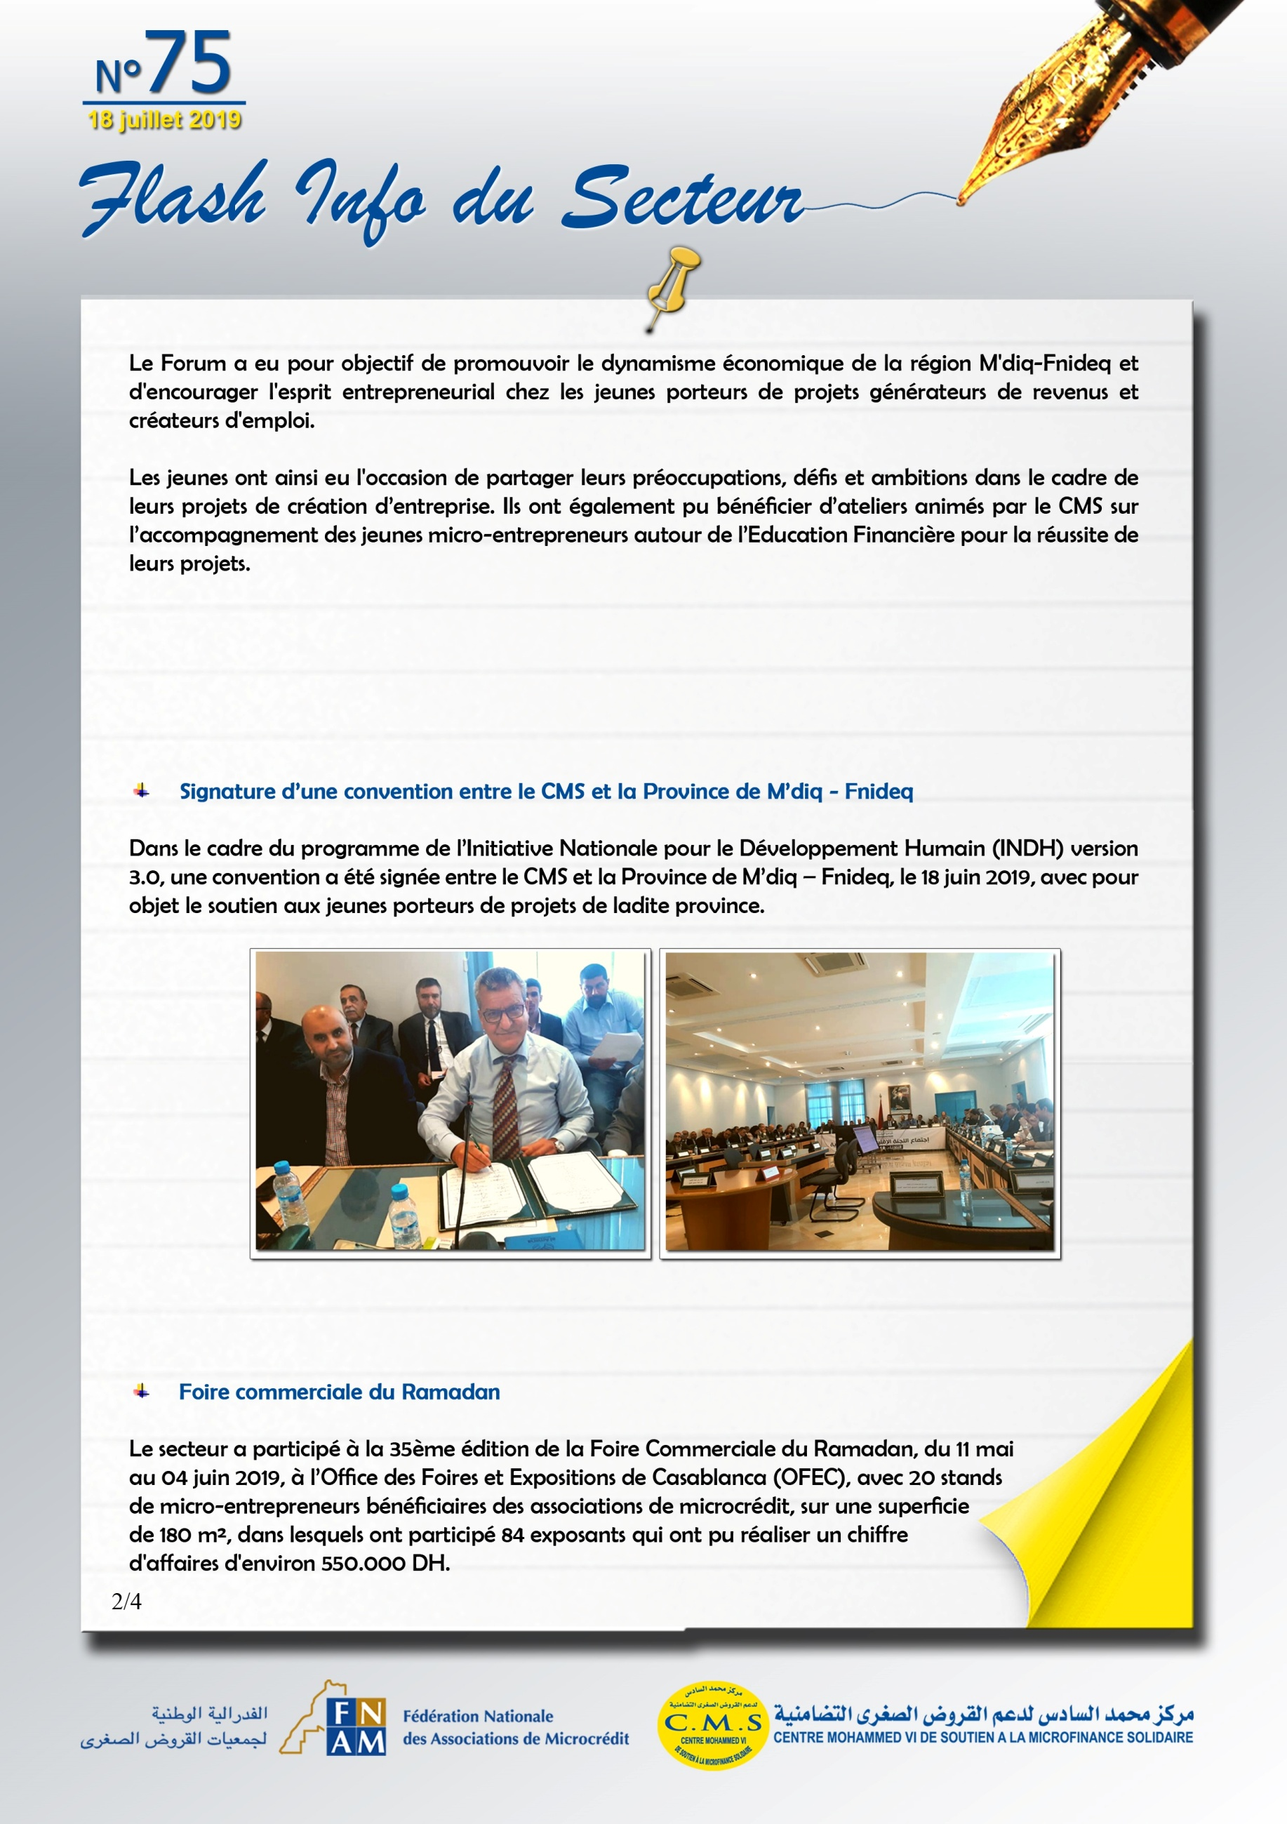



<https://www.medias24.com/MAROC/NATION/185932-Le-Roi-Mohammed-VI-lance-la-3e-phase-de-l-INDH-dotee-de-18-milliards-de-DH.html>

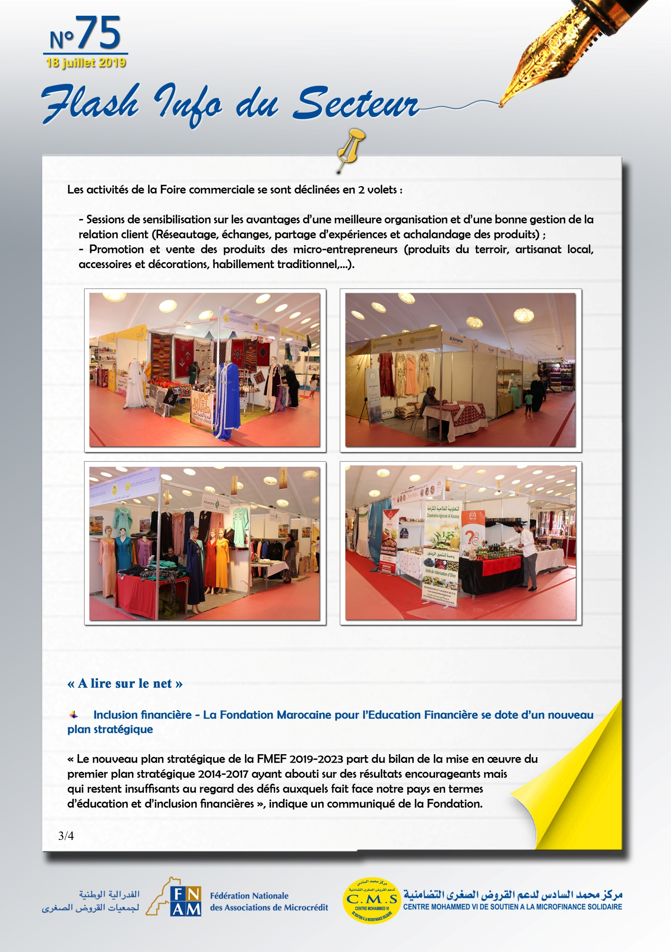

<http://www.cm6-microfinance.ma/fr/archives/actualites/2536>

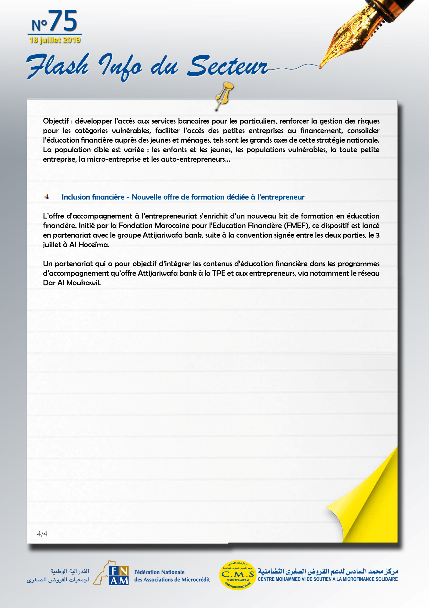

<https://lematin.ma/journal/2019/nouvelle-offre-formation-dediee-lentrepreneur/319284.html>

<http://fmef.ma/fr/partenariat_AWB_FMEF>

<http://leboursier.ma/Actus/4438/2019/04/18/Inclusion-financiere.-La-Fondation-Marocaine-pour-l-Education-Financiere-se-dote-d-un-nouveau-plan-strategique.html>